- 核心问题研究现状：系统梳理学界关于地票法律性质（债权说/物权说/发展权衍生物说/行政资格说）、权利构造（主体/内容/客体）、交易流程合规性（合同效力/登记程序）、权益保障（农民与集体收益分配）等核心争议的研究成果，厘清学术观点分歧。
- 地票交易法律性质
- 土地发展权说：
该观点认为地票的本质是土地发展权。不论是地票交易还是城乡建设用地增减挂钩其指标的产生都是农村集体经济组织或农民将其建设用地复垦为耕地后转化而来的。在此农村土地的用途发生了变化对于复垦的农村集体经济组织和农民而言其土地 由相对值钱的建设用地变为不太值钱的耕地其土地发展权潜在收益发生变化他们放弃了这部分发展权并通过地票交易的方式收回其土地发展权收益而对于地票的竞购方而言在地票落地时便可以将不太值钱的农用地变为值钱的建设用地。可见，地票交易其实是土地发展权的交易。土地发展权交易理论来源于美国，其是指将一块土地进行非农开发的权利通过市场机制转移到另外一块土地。从地票交易的主体来看，其也存在申让方与竞购方，这与土地发展权交易中的“出让方”（转移地区）和“受让方”（接受地区）类似；而地票交易的结果则类似于土地发展权交易中的发展潜能从农业用地转移到了房地产开发用地上。此外，地票交易也需要类似于土地发展权交易中“受让方”对“出让方”的补偿，因此在理论上似乎可以将地票交易解释为土地发展权的交易。但需要注意的是，由于我国现行法中并无土地发展权的明确规定，因此就现行法而言，以土地发展权来解释地票交易似乎无理据。其实，进一步分析后甚至还可发现，在我国现行法上，所谓的土地发展权其实是属于国家的。因此若将地票交易解释为土地发展权的交易，那么地票交易的主题就应当是国家与农民或农村集体经济组织，其价款也应当由国家支付，但这显然与地票交易的实际情况和发展方向不相符。目前，参加地票竞买的主要是企业法人，甚至是自然人，而国家或地方政府均未直接涉足。此外，尤需强调的是，如果认为地票交易是国家与农民工或农村集体经济组织之间的交易，那么极易为地方政府“强行”进行土地发展权的转移，进而“合法”地启动征地程序提供不当的激励——在地票交易出现前，地方政府的土地征收尚且要受到建设用地指标的限制，但因地票交易的出现，地方政府可以经由地票交易获得更充裕的建设用地指标，因此就可能会启动更大规模的征地，这无疑会进一步强化地方政府垄断土地增值收益的非均衡的利益分配模式。
- 债权说：
由于地票交易是脱离土地的单纯指标流转，因此其交易客体是不特定的，这与物权要求其客体是特定物，并以此实现对物的排他支配性质不相符合。同时，又因地票利益主要体现为可增加等量建设用地指标，但这一权益的实现按照现行《土地管理法》又需以政府的征收专用为前提。换言之，地票持有人本身没有权力直接征地，而只能请求政府为征地行为，进而实现其利益，因此地票权利的性质为债权。

- 物权说：（地役权说）
在民法的视野里，一切直接支配物并排除他人干涉的权利都可以取名为物权。而地票交易的结果是使地票持有人享有直接使特定面积的农用地用于建设用途，并排除他人干涉的权利，其完全满足物权的支配属性，可以被界定为物权。。当然，这一权利与通常意义上的物权确有不同，它要受到行政法上的一些限制。通说认为，地役权制度的本质在于限制供役地的使用权范围，增加需役地的利用价值。与其他种类的用益物权严格遵循物权法定原则、就权利义务内容进行明确界定不同，地役权的权利义务内容并不确定，而是由当事人自主约定，从而为权利人留下广泛的空寂那。换言之，地役权中的“便利”是指“开发、利用需役地的内容形成，当事人享有相当程度私法资质的空间，可以以此调节土地的利用。正是因为地役权的内容具有开放性，因此需役地的权利人如何对供役地进行使用，完全取决于其与供役地权利人之间的约定。从地票交易制度的实践来看，其所交易的是宅基地及其附属设施用地、乡镇企业用地、农村公共设施和公益事业建设用地等集体建设用地复垦为耕地后可用于建设的用地指标，而交易结果是地票申让放的土地用途受到了限制，地票竞购方则获得了将其农用地转为建设用地的资格，进而可以增进土地的收益。可见，地票交易与地役权的属性相契合，而且将地票交易解释为地役权可以避免因为允许集体建设用地直接入市而导致与现行《土地管理法》相冲突的问题。因为在地票交易中，其转让的并非是建设用地本身，而是通过复垦所获得的建设用地指标，因此就不存在与《土地管理法》相违悖的问题。
- 指标交易说（行政资格说）
该观点认为地票是“指标”的“票据化”。通过交易取得地票并不等同于地票受让方直接获取率建设用地使用权，其只是具备了使用新增建设用地指标的资格，所获指标还要经过“落地”环节，才能转化为建设用地使用权。即地票受让方还需要通过“招拍挂”取得建设用地使用权，两种指标合并才能够实现对土地的开发利用。按照此观点，地票本身并不直接指向土地，其所衍生的权益亦并非基于关于土地而产生的物权，这种“票据”是通过行政权力介入设计出来的。
- 权利构造
- 主体：《重庆市地票管理办法》第九条规定了通过土地复垦获得地票的资格主体，其主体范围为农户、村集体经济组织、具有土地权利的其他主体，该条并未对地票交易的资格主体进行规定。该办法第二十条以“权利人”来表述地票交易的主体，但同样未规定地票交易的资格主体。那么在没有其他法律规定地票交易资格主体的前提下，可认定合同当事人订立地票交易合同不受任何资格的限制。通过可知地票交易合同通常由农民、村集体经济组织、企业之间订立，政府与农民及企业订立地票交易合同的情形也有。地票出让方：农民、村集体组织、企业，甚至基层政府。地票受让方：农村集体经济组织、法人、其他组织及具有独立民事能力的自然人。
- 客体：学者吴义茂在分析重庆地区地票交易后认为，地票应属于“指标性权利”，其现实载体并不是土地，而是通过行政权力介入设计出来的“票据”，确定地票实质上是一种“指标”。地票作为地票交易合同的客体，其能使市场主体取得竞拍土地使用权的资格，只要地票作为合同客体进行交易不违反强制性规定，那么地票交易合同有效认定就是合理的。
- 内容：地票交易自由、地票交易价格的限定、地票交易合同的履行
- 交易流程合规性
- 合同效力：
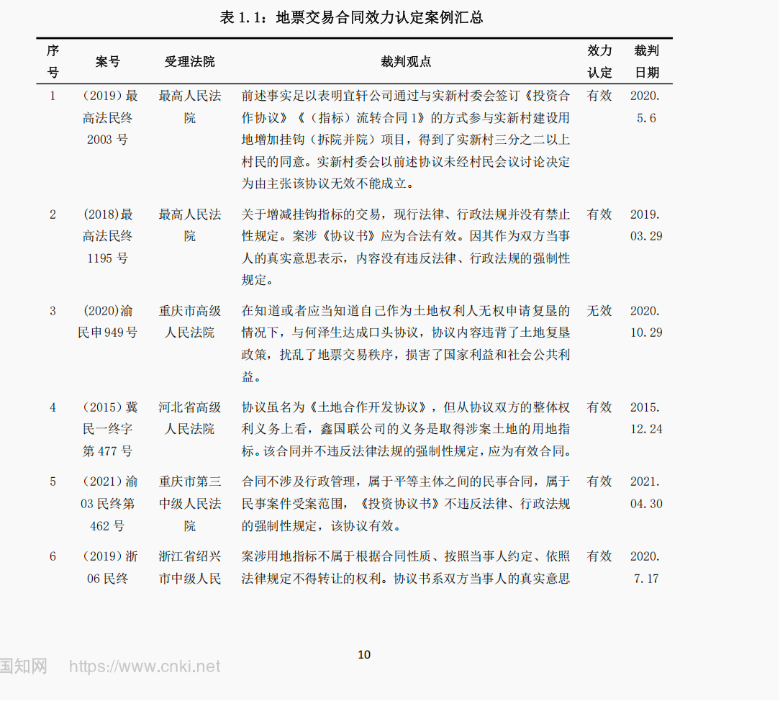
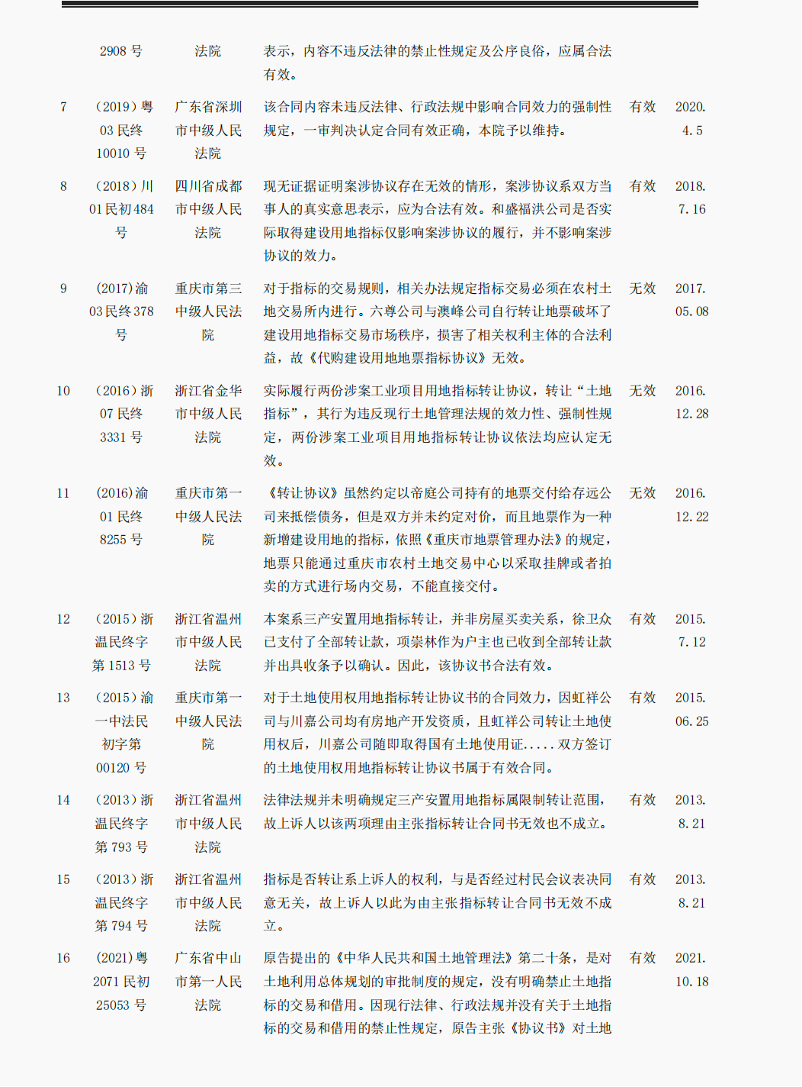
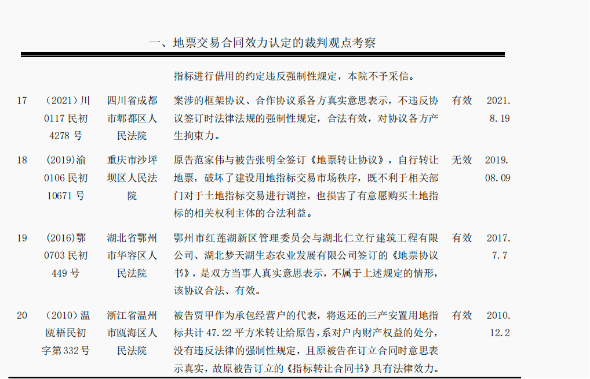
认定地票交易合同效力有效的裁判理由：一是地票交易合同或指标交易协议相关内容并未违法法律的强制性规定；二是涉案地票交易合同或指标交易协议系当事人意思表达真实且达成一致的结果。另外，承担证明责任的当事人往往也无法向法院提供有效证据证明该协议会导致社会公共利益受损。满足上述条件的地票交易合同或指标交易协议，法院一般认定为有效。
认定地票交易合同效力无效的裁判理由：一是地票交易合同相关内容违反了法律的强制性规定；二是地票交易合同损害了社会公共利益，包括违背了相关土地政策、损害其他购票者利益、损害地票市场秩序；三是地票交易合同违反了地票交易程序。法院只要认定案涉地票交易合同满足上述任何一项，该协议护着合同均会被认定为无效。
- 登记程序：
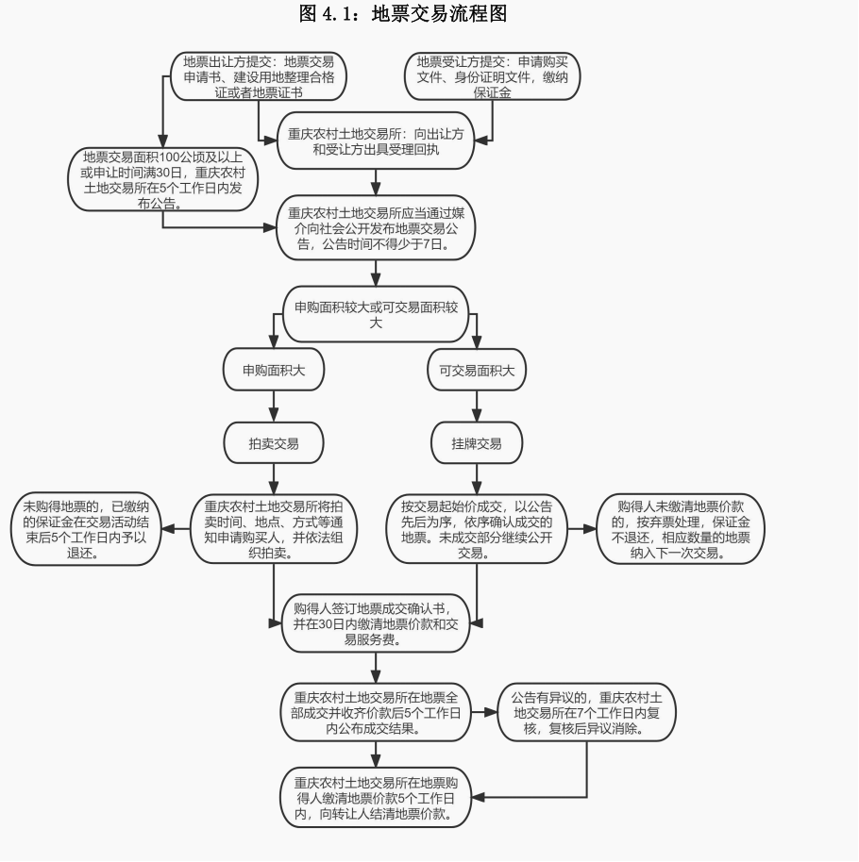
- 权益保障
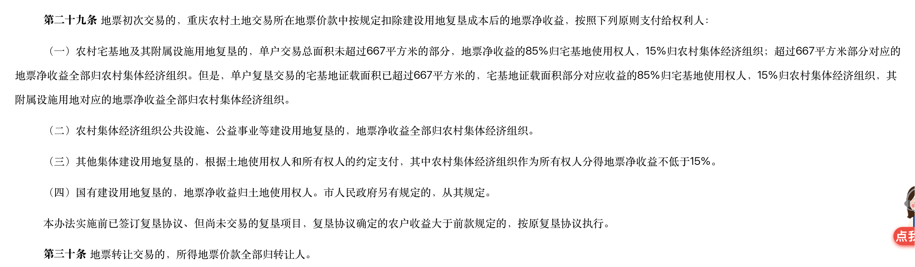

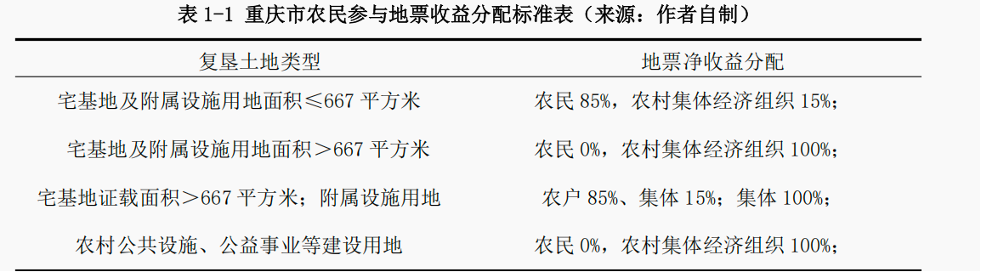

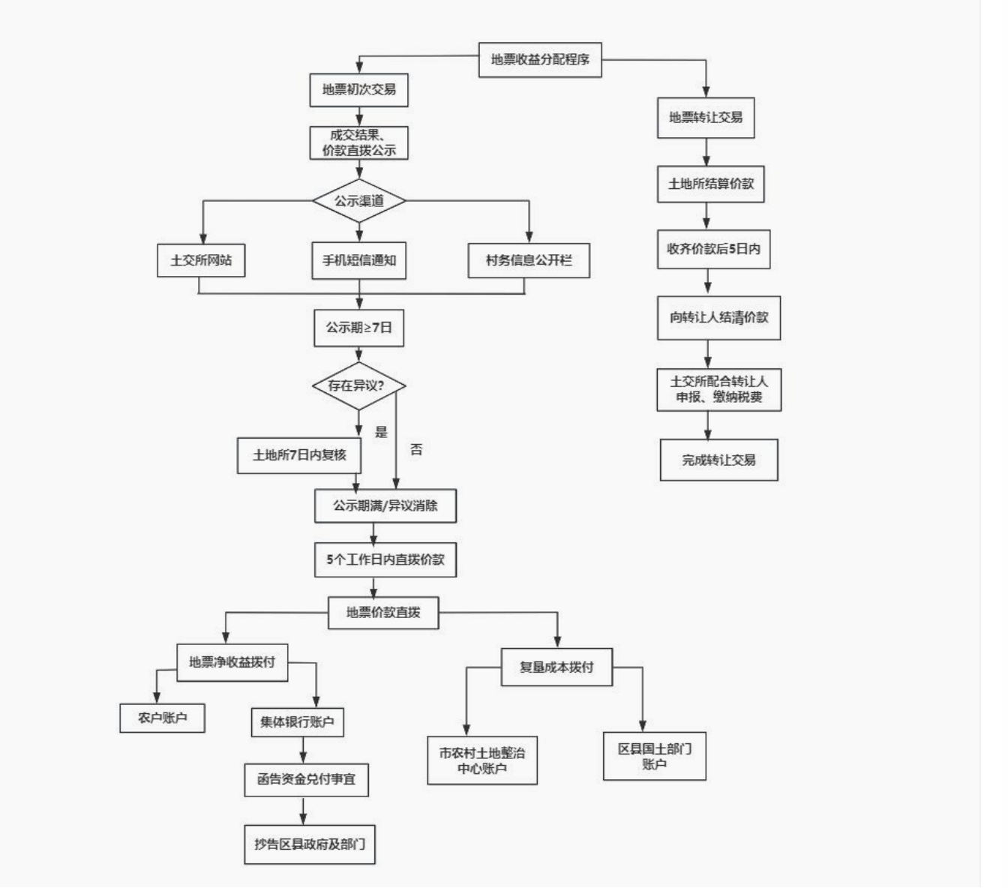
- 实证研究进展：总结基于重庆试点的案例分析、数据统计等实证研究，指出当前研究存在的“重定性轻建构”“重单一学科轻交叉融合”“重问题梳理轻解决方案实操性”等不足。

- 地票购买流程：https://www.ccle.cn/info.html#/infoDetail?id=11738&left=84
- 区县申请交易地票指标操作流程：https://www.ccle.cn/info.html#/infoDetail?id=11747&left=84

- 本文研究定位：明确以“实证分析和规范建构”为核心特色，融合多学科理论破解地票法律定性难题，结合重庆实践设计可落地的制度规则，弥补现有研究的短板。

- 问题：
关于权益保障这一部分，《重庆市地票管理办法》中并没有提及对于地票落地区的失地农民的补偿是按照是如何规定的？
关于地票净收益的计算方式和复垦成本明细等核心内容，未予充分的公开，农民会不会无法清晰的了解到自身收益的构成及资金的去向，如何判断收益分配的合理性？

参见崔之元《重庆地票交易的本质是“ 开发权转移制” 的创新》，《重庆时报》2011年2月10日；张鹏、刘春鑫 《基于土地发展权与制度变迁视角的城 乡土地地票文易探索—重庆模式分析》；《经济体制改革》2010年第5期。
汪晖、陶然 《论土地发展权转移与交易的浙江模式制度起源、操作模式及其重要含义》，《管理世界》 2009年第8期。
按照现行法，政府一方面在征收农村土地的过程中按照《土地管理法》的固定标准对农民进行补偿；另一方面，政府又将（经征收来的）城市土地使用权按照市场价格通过招标、拍 卖、挂牌的方式进行出让，在此政府实际上获得了发展权移转的最大利益。所以在我国，土地的发展权实际上是归属于国家的。参见陈柏峰《土地发展权的理论基础与制度前景》，《法学研究》2012年第4期。
参见黄忠：《地票交易的地役权属性论》，《法学》2013年第6期。
参见崔建远：《物权法》中国人民大学出版社2009年版，第364页；孙宪忠：《中国物权法原理》，法律出版社2004年版，第 11页；高富平：《物权法原论》，中国法制出版社2001年版，第330-331页.

